**ΕΙΚΑΣΤΙΚΕΣ ΤΕΧΝΕΣ**

Δραστηριότητες για σένα, γιατί … «η δημιουργία είναι ευτυχία!»

Γι’ αυτή την εβδομάδα σου προτείνω να γίνεις «Ένας σπουδαίος «Ρομποκατασκευαστής»!

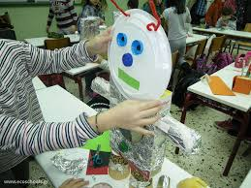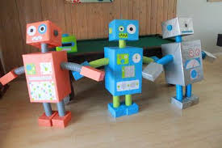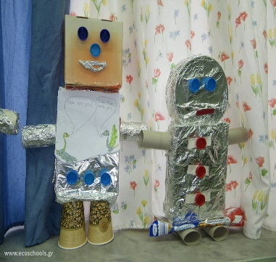

Μάζεψε διάφορα άχρηστα υλικά, που για σένα μπορεί να γίνουν πολύ χρήσιμα με την

επαναχρησιμοποίησή τους! Έτσι, με τον δικό σου τρόπο προστατεύεις και το περιβάλλον!

Υλικά που μπορείς να χρησιμοποιήσεις:

* άδειες χάρτινες, πλαστικές, ή μεταλλικές συσκευασίες προϊόντων
* κυλίνδρους από χαρτί υγείας
* πλαστικά πώματα, κουμπιά
* αλουμινόχαρτο, χρωματιστά χαρτιά, σελίδες από περιοδικά
* χαρτότελλα , γόμα
* ψαλίδι με στρογγυλεμένη μύτη **(η χρήση του γίνεται πάντα με την παρουσία ενήλικα)**
* όρεξη, κέφι και φαντασία

Διαδικασία:

* Τοποθέτησε τα υλικά μπροστά σου.
* Μπορείς να τυλίξεις τα κουτιά σου με αλουμινόχαρτο ή να κολλήσεις πάνω κομμάτια από περιοδικά ή χρωματιστά χαρτιά.
* Τοποθέτησέ τα με διάφορους τρόπους και αποφάσισε ποιο υλικό θα χρησιμοποιήσεις για κεφάλι, κορμί, πόδια, χέρια.
* 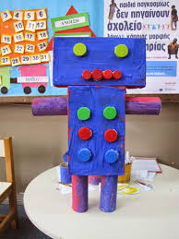Δοκίμασε να τα κολλήσεις με γόμα ή χαρτότελλα. Αν δυσκολευτείς ζήτησε ευγενικά και δείχνοντας υπομονή, από ένα ενήλικα να σε βοηθήσει, όταν έχει χρόνο στη διάθεσή του.
* Πρόσθεσε μάτια, στόμα, μύτη, κεραίες ή ό,τι άλλο θέλεις εσύ!
* Δώσε όνομα στο ρομπότ σου και παίξε μαζί του!

Αν η τρισδιάστατη κατασκευή είναι πολύπλοκη για σένα, δοκίμασε την πιο κάτω, επίπεδη, πιο απλή ιδέα!

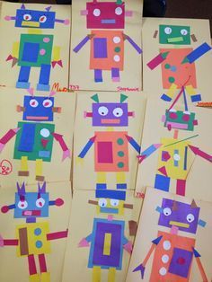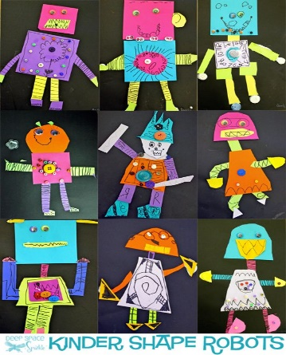

Υλικά που θα χρειαστείς:

* Χαρτόνια από άδειες συσκευασίες προϊόντων π.χ. κουτί δημητριακών
* Σελίδες από περιοδικά ή διαφημιστικά φυλλάδια
* Πώματα από δοχεία νερού ή γάλακτος
* Αλουμινόχαρτο
* Γόμα
* Ψαλίδι με στρογγυλεμένη μύτη **(η χρήση του γίνεται πάντα με την παρουσία ενήλικα)**
* όρεξη, κέφι και φαντασία

Διαδικασία:

* Κόψε διάφορα γεωμετρικά σχήματα (ορθογώνια, τετράγωνα , κύκλους, οβάλ, τρίγωνα) από χαρτόνι ή σελίδες περιοδικών.
* Μπορείς να τυλίξεις τα χάρτινα σχήματα που έκοψες με αλουμινόχαρτο ή να κολλήσεις πάνω άλλα κομμάτια από χαρτί.
* Τοποθέτησέ τα με διάφορους τρόπους, ώστε να δημιουργήσεις ένα ρομπότ. Αποφάσισε ποιο χάρτινο γεωμετρικό σχήμα θα χρησιμοποιήσεις για κεφάλι, κορμί, πόδια, χέρια.
* Κόλλησέ τα σε χαρτόνι ή άλλο χαρτί.
* Πρόσθεσε μάτια, στόμα, μύτη, κεραίες ή ό,τι άλλο θέλεις εσύ, χρησιμοποιώντας πώματα, κουμπιά ή μικρότερα κομματάκια χαρτιού.
* Δώσε όνομα στο ρομπότ σου και παίξε μαζί του!

ΚΑΛΗ ΕΠΙΤΥΧΙΑ!

Από τη δασκάλα σου:

Άντρη Χρυσοστόμου